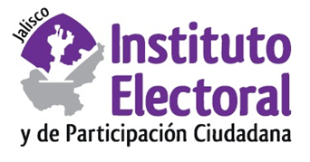

**Segunda sesión ordinaria de la Comisión de**

**Igualdad de Género y No Discriminación**

**Fecha:** jueves 29 de septiembre de 2022

**Hora:** **14:50 horas**

**Lugar: Videoconferencia**

**Orden del día:**

1. Presentación y en su caso, aprobación del orden del día.
2. Acuerdo de la Comisión de Igualdad de Género y no Discriminación del Instituto Electoral y de Participación Ciudadana del Estado de Jalisco, mediante el cual propone al Consejo General, la modificación de la vigencia de la etapa conclusiva prevista en el Plan Ejecutivo para la Construcción de Lineamientos de Paridad y Acciones Afirmativas rumbo al Proceso Electoral Ordinario 2023-2024.
3. Informe de actividades de la Comisión de Igualdad de Género y No Discriminación de este Organismo Electoral realizadas durante el Periodo de abril a septiembre de 2022 dos mil veintidós.
4. Informe que rinde la Dirección de Igualdad de Género y No Discriminación del Instituto Electoral y de Participación Ciudadana del Estado de Jalisco, a la Comisión de Igualdad de Género y No Discriminación, respecto del seguimiento del Registro Estatal de Personas Sancionadas por Violencia Política contra las Mujeres en Razón de Género, septiembre de 2022.
5. Asuntos generales.